Partie 4
1 :
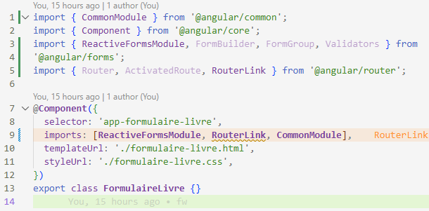
2 :
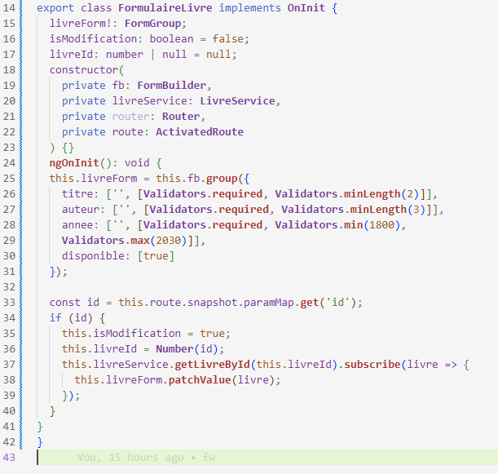
Crée un formulaire qui requière :
- titre de taille minimum de 2
- un auteur avec une taille minimum de 3
- une année comprise en 1800 et 2030
- si le livre est disponible ou non
et si la route à un paramètre :id alors on va charger ses données dans le formulaire pour les afficher dedans afin de pouvoir les modifier.
3 :

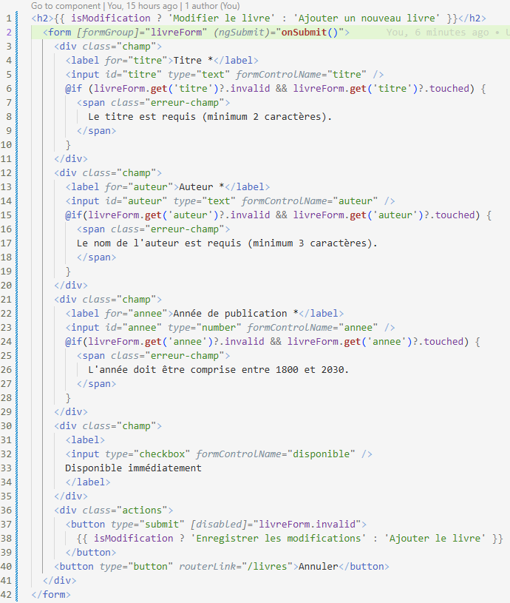
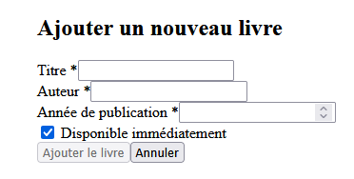
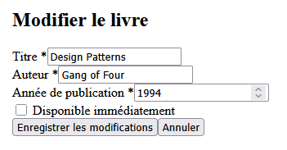
Page du form avec un ajout conditionnel si le form est valide et des messages d’erreur si les champs ne sont pas valides et page de modification d’un livre sur le même template
4 :
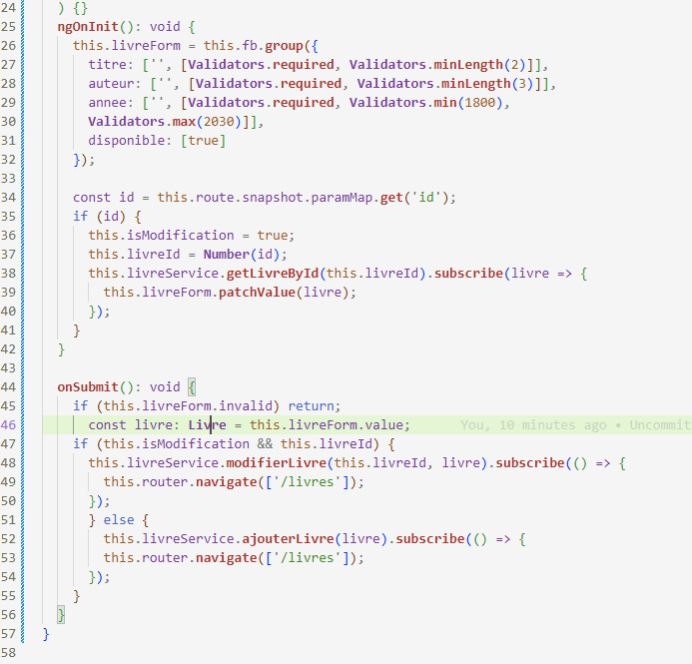
Si le form est invalide on n’envoie pas les données sinon si c’est une modification valide on fait une PATCH request au serveur et une fois la réponse reçu on navigue vers la page ‘/livres’ et si l’on crée un nouveau livre on fait une POST request et une fois al réponse reçu on navigue vers ‘/livres’

Réflexion :
- On le déclare comme cela comme ça si le formulaire n’est pas valide l’utilisateur ne peut pas le submit. Mais si on le supprime l’utilisateur peut quand même cliquer dessus mais la fonction onSubmit gère cela et empêche l’envoie du formulaire mais aucun message d’erreur ne sera affiché car ce cas n’est pas prévu dans l’implémentation actuelle.
- patchValue permet de modifier uniquement les valeurs présente dans l’objet donnée en paramètre sur le form alors que setValue à besoin d’avoir en paramètre l’objet complet sans compromis. patchValue est meilleur dans le cas où l’on veut modifier des données existante mais pas l’entièreté de l’objet et patchValue dans le cas où l’on veut set l’image d’un l’objet sans compromis.
- Cela permet de réduire le nombre de composant dans le projet et de le rendre réutilisable tout en gardant la même structure de formulaire pour les deux.

Partie 5
1 :
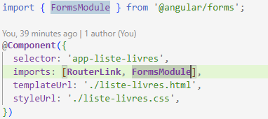
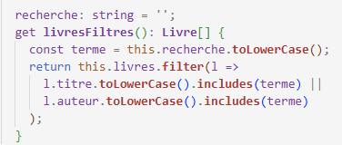
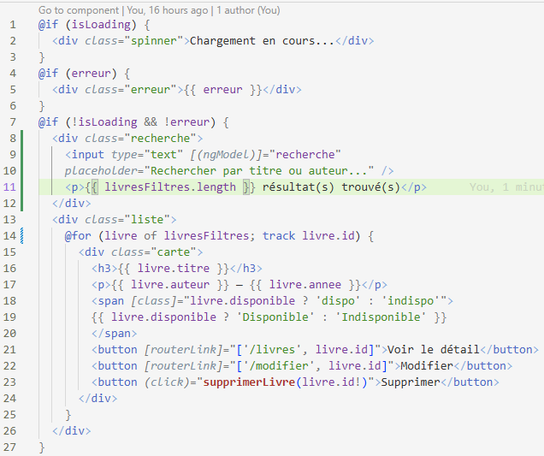
Seulement si des livres ont été récupéré alors il affiches les livres avec la barre de recherche sinon il affiche les erreurs qui correspondent au problème
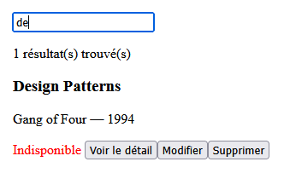
Recherche « de » qui donne le livre design pattern car filtré dans la partie logique

2 :
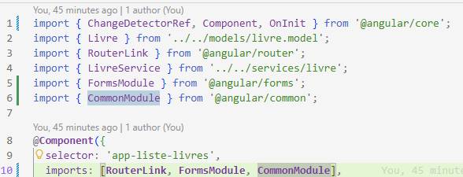
Ajout du CommonModule pour avoir accès aux pipes
Ajout des pipes dans le html
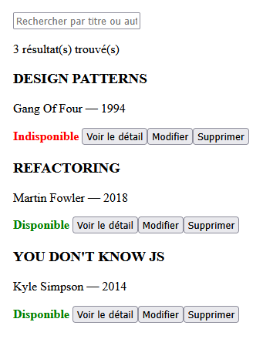
3 :
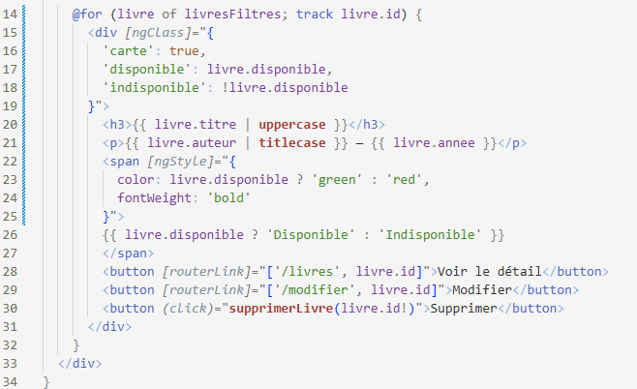
Ajout des classes et syles conditionnel multiple

4 :
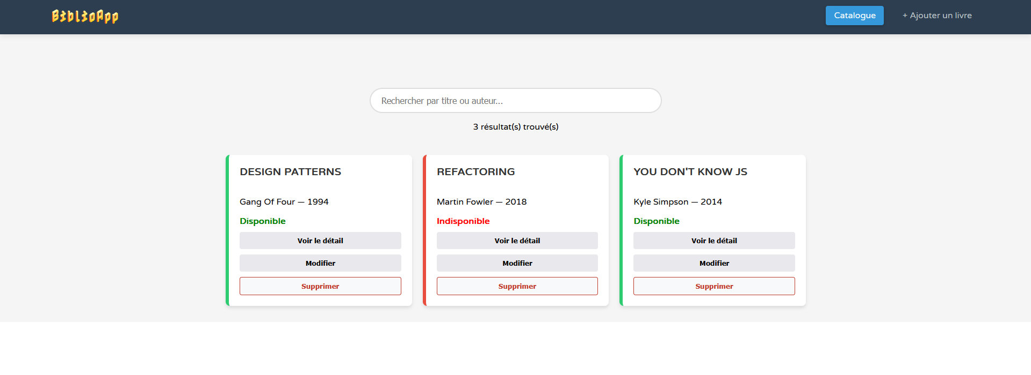
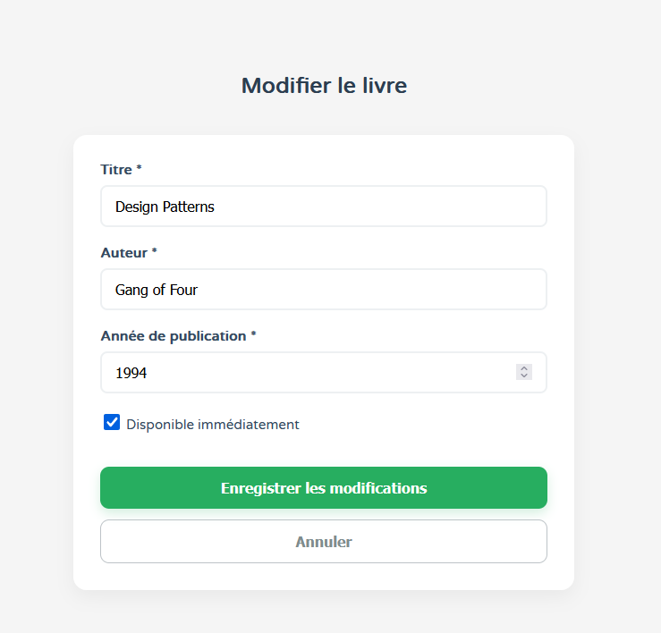
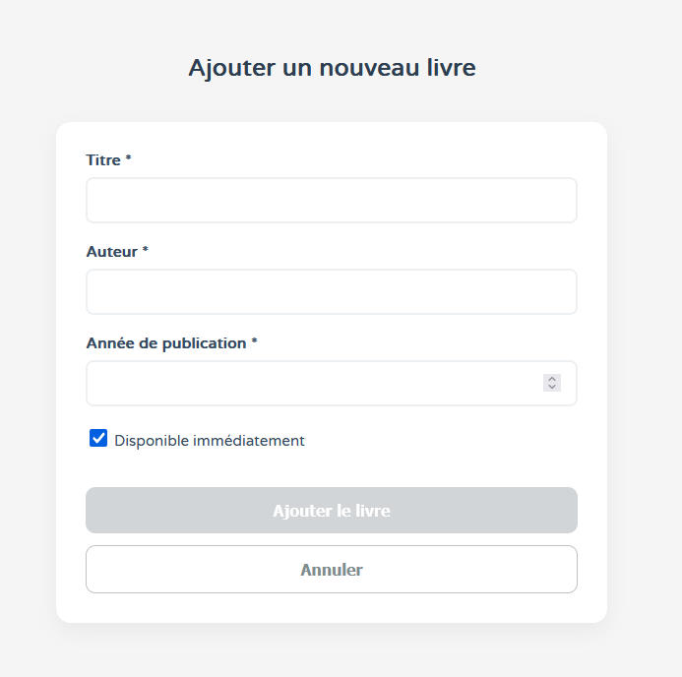
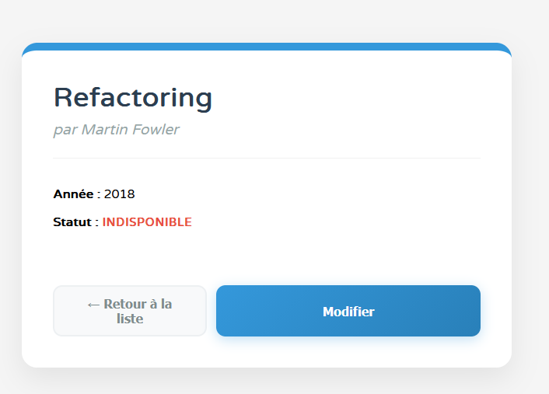

Réflexion :
- [class] permet de charger une classe de style conditionnellement selon une évaluation booléenne donc soit un style soit l’autre. [ngClass] permet de charger plusieurs classes conditionnellement en même temps donc plusieurs style possibles conditionnellement.
ngClass est plus utile dans les cas où plusieurs évaluations booléenne peuvent changer le style alors que class est plus utile dans le cas d’un bouton qui est soit cliquable ou non cliquable.
- Il faut d’abord générer une pipe avec `ng generate pipe pipes/anciennete`
puis écrire :
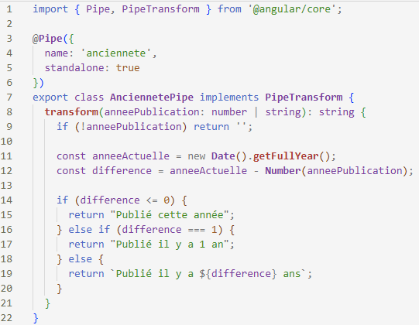
Ensuite dans le composant qui l’utilise :
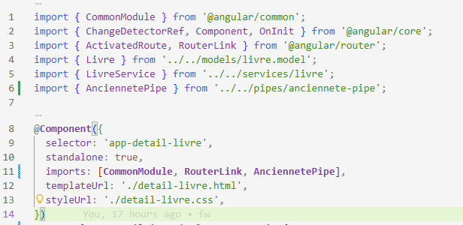
et enfin dans le template html

